ข้อมูลผลการดำเนินงานในเชิงสถิติ การตั้งจุดตรวจ จุดสกัด
ประจำปีงบประมาณ พ.ศ.2568 สถานีตำรวจภูธรเซิม
ผลการดำเนินงานในการตั้งจุดตรวจ จุดสกัด
ประจำเดือน มีนาคม พ.ศ. 2568

เดือน/ปี | จำนวนตั้งจุด | จำนวนการเรียกตรวจ (ราย) | พบกระทำผิด (ราย) | จำนวนออกใบสั่งเปรียบเทียบปรับ (ราย) | ไม่พบการกระทำผิด (ราย) | ว่ากล่าวตักเตือน (ราย) | หมายเหตุ
มีนาคม 2568 | 21 | 211 | 0 | 0 | 0 | 18
รวม | 21 | 211 | 0 | 0 | 0 | 18

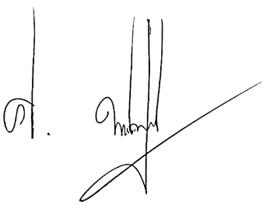

พันตำรวจโท
( ศิริพงษ์ พหลชัยชูพงศ์ )
สารวัตรใหญ่สถานีตำรวจภูธรเซิม

